**高中体能模块教学的实施研究结题报告**

**主持人：顾超 曹波**

由常州市第一中学顾超和曹波老师主持的课题《高中体能模块教学的实施研究》经常州市教育课题规划领导小组审定，于2020年4月课题成为常州市教科院立项课题。本课题从2017年开始前期研究，2018年12月进行了开题论证，2019年12月进行了中期评估。在市教科院专家、省市体育专家的指导下，经课题组成员潜心研究与通力合作，历时三年多，已基本完成规定的研究任务，达到了预设的研究目标。

一、课题研究的背景

2005年以来，高中体育课改是以运动项目模块教学来提高学生运动技能，培养运动习惯，促进学生体质健康。但近二十年来，学生体质健康水平提升并不明显，甚至个别地方学生体质情况仍然在原地踏步。学生体能发展不到位，也制约了其运动技能的提高，也影响了学生参与体育运动的积极性，加剧了青少年体质停止不前的局面。

随着课程改革的深化，2016年《普通高中体育与健康课程标准》（征求意见稿）（后简称《新标准》）出台，《新标准》中出现了以体能为主题的专题模块，把必修必修内容从田径改为体能，仅对体能发展的具体目标，基本原理与方法、测量和评价体能水平的方法、体能锻炼计划制订的程序与方法、有效控制体重和改善形体的方法作了指导与要求，未有体能相关配套的教师指导用书，各校校本化实施也都在摸索与起步阶段。这就需要各校积极主动响应《新课标》精神、内容与相关要求，根据本校的区域特点、校情、学期与体育教学实施情况展开校本化研究与实践，第一时间把体能教学在本校有效落地。

本课题以体能模块的构建作为研究起点，将体能模块的可操作性作为研究重点，将体能的可推广性作为研究拓展。期望通过研究达成体能模块校本化构建科学合理，具有较好的操作性，指导学生科学地体能锻炼方法与手段，进一步完善学校体育课程，提升学生体能，并能在常州区域推广，为广大一线体育教师体能教学的选择提供有益的参考和借鉴。

二、课题核心概念的界定

（一）关于体能概念

“体能”是上世纪80年代中后期在各类体育报刊和文献上开始频繁出现的一个词汇，这一概念目前已经广泛应用于学校体育、全民健身和运动训练之中，但它的定义仍然众说纷纭，各有侧重。

在《中国大百科全书（第1版）》中，对体能的解释是：“指人体各器官系统的机能在肌肉活动中表现出来的能力，它包括身体素质（力量、速度、灵敏、柔韧、耐力等）和身体基本活动能力（走、跑、跳、投掷、攀登、爬越、举起重物等）。”国内的多本词典和教材也都采用了类似表述。

在竞技体育视角下，讨论体能概念时常常会强调运动员体能的独特需要。如在运动训练学教材中指出：体能是通过力量、速度、耐力、协调、柔韧、灵敏等运动素质表现出来的人体基本运动能力，是运动员竞技能力重要的组成部分。在体能训练理论与实践教材中指出：体能是指人体的基本活动能力，是人体各器官系统的功能在运动中的综合反映。

在2001年的体育与健康课程标准中首次将增强体能作为体育与健康课程的目标之一，并指出：“学生的身体健康水平与其体能状况紧密相关。”在课程标准中将体能定义为：“指人体各器官系统的机能在身体活动中表现出来的能力。”这一定义与《中国大百科全书》中体能的定义相类似，主要是将“肌肉活动”改成了“身体活动”，从而与课程标准中的体育与健康课程的定义相一致。但是对于体能的具体内容，则有了明显的变化。课程标准指出：体能包括与健康有关的体能和与运动技能有关的体能。前者包括心肺耐力、柔韧性、肌肉力量、肌肉耐力、身体成分等，后者包括从事运动所需要的速度、爆发力、灵敏性、协调性、平衡、反应等。同时还指出：一些体能成分既是与健康相关的体能，又是提高运动技能所需要的体能。

综上所述，体能概念具有综合性和多维度的特点。所谓综合性，不仅是先天遗传性和后天获得性的综合，还兼有促进健康和提高运动表现的作用。体能的发展受多种因素制约，科学地进行体育锻炼是提高和发展体能的关键因素。高中学生通过科学锻炼获得良好的体能，对于保持健康，提高学习效率，掌握和发展运动技能，参与体育竞赛和休闲娱乐活动，过积极有活力的生活都具有重要意义。

（二）体能教学的概念

关于体能教学，其定义被归纳于体育教育一词中。但是，经过思考不难发现，两者存在本质的不同，体育教学以体育项目的教育为核心，而体能教学则是以提高学生的身体素质为核心。从广义的角度看，体能教学是体育教学的一部分。经过查阅资料，课题组认为，体能教学可以概括为以教会学生体能训练为目的，以增强学生身体健康能力以及肌肉活动能力为目标的体育教学活动。高中时期是多种身体素质发展的关键时期，学校体育教学应重视体育和体能之间的内在关联。《课程标准(2017 年版)》将体能模块单独列出来，形成以体能练习为主的体能模块教学，这一举措为学校体育体能教学的实施奠定了更扎实的基础。

（三）体能模块的概念

体能模块是《普通高中体育与健康课程标准（2017年版）》所要求的必修必学内容。体能作为一项独立的教材安排在必修必学模块教学中，是新课程标准的创新设计，是体育核心素养背景下新的探索与尝试。

体能模块包括体能发展的基本原理和方法、测量和评价体能发展水平的方法、体能锻炼计划的制定的程序与方法、有效控制体重和改善体型的方法等。四部分内容相互联系、相互促进。在课程中，发展体能既有助于提高学生的健康水平，又是学习和掌握运动技能的重要基础。

三、研究目标与内容

（一）研究目标

1. 形成体能模块教学的实施方案。

2. 验证体能模块教学方案的可操作性。

3. 验证体能模块教学方案的实际效能。

（二）研究内容

1. 高中体能教学沿革的研究。

2. 新课标背景下体能教学的解读和要求。

3. 高中体能模块教学设计的研究。

4. 高中体能模块教学实践的研究。

5. 高中体能模块教学有效性的研究。

四、研究方法

研究采用文献资料法、问卷调查法、数理统计法和教学实验法等研究方法，在深入分析《新课表》体能模块教学要求及相关体能教学研究的基础上，结合高中生身心发育特点，探索适用于普通高中体育与健康课体能模块教学内容与方法，对普通高中体能模块教学的方案进行设计，研究结果可为一线体育教师的教学提供参考。

（一）文献研究法

根据研究需要，查阅相关专著和近年中国期刊网各体育类期刊，充分吸收、借鉴了相关研究成果。

（二）访谈研究法

根据研究需要，访谈省内、市内学校体育领域专家、校分管负责人，深入了解学生体质健康、体能教学现状及听取关于学生体能发展建议。

（三）问卷调查法

根据课题研究的需要，通过学生、教师问卷调查，了解研究教师和学生对体能课堂教学内容、过程、结果的看法与评价，有助于课题研究更加有效。

（四）个案研究法

通过科学规划体能模块教学的实施方案，在实施的过程中计划采用个案研究为抓手，专题剖析教学元素，总结教学经验，以点带面展开研究。

（五）行动研究法

本课题将进行三轮教学实践研究，研究体现“计划——行动——反思——计划……”过程，不断完善体能模块教学方案，提升体能模块课堂教学，促进学生体能提高。

（六）数理统计法

对课题研究所得数据进行分析，得出相关结论。

五、研究历程

（一）第一阶段：启动课题（2018年2月-2018年8月）

1.文献研究，探索研究的可行性；

2.调查研究，分析实施现状；

3.分析材料，初步形成体能模块实施方案；

4.填写课题申报表，申报课题；

5.成立课题工作小组，分工并完善课题执行方案；

6.根据《普通高中体育与健康课程标准（2017年版）》解读与要求，结合我校师资、场地、器材条件下，以及学生体能现状，制定适合我校的“常州市第一中学体能模块教学实施方案（试用版）”，“常州市第一中学体能模块教学计划（第一版）”。

（二）第二阶段：实施课题（2018年9月-2021年6月）

**1.第一轮：初步实施周期（2018年9月-2019年6月）**

（1） 根据“常州市第一中学体能模块教学课程实施方案（试用版）”，展开本年度的体育课堂教学实践研究。

（2）在教学实践的过程中，课题组成员通过学习、实践、研讨、总结等方式，协作实施，遵循体能锻炼原则，科学组织，提炼优化教学方法。

（3）分别对“课题研究组”和“常规教学组”的学生进行调查研究，积极了解学生反馈，验证体能教学实践的有效性；

（4）通过体能模块课堂教学实践与不断反思，提炼经验、总结不足，完善并形成“高中体能模块教学实施方案（修改版）”，“常州市第一中学体能模块教学计划（第二版）”。

**2.第二轮：深化实施周期（2019年9月-2020年6月）**

（1）开展体能模块教学深化实施的课题组动员大会，根据第一轮的实践研究，明确本轮教学地目标和任务；

（2）课题组就分层教学实施有效性进行研讨，修订课程实施方案，即：男女分层、兴趣分层、能力分层等，实施教学。

（3）以校内同题异构常态化公开课教学为抓手，对男女生体能特点进行有针对性地教学研究。

（4）每周定期积极展开组内教研活动，有针对性地探讨有效地教学方法、教学组织等；

（5）学校对于三好学生评价方案进行改革，三好学生体育评价不仅需要优良以上，同时根据男女生“弱项”，各设置一个“跟踪项目”，促进学生学练的主动性。

（7）通过“纵向”和“横向”学生体能数据采集，科学验证体能模块教学对于促进学生体能提升的优越性。

（8）邀请市内学科专家听评课指导，优化教学设计、改进教学方法策略、完善课题实施方案。

（9）做好研究资料地归类及整理工作，完成课题中期评估。

**3.第三轮：推广实施周期（2020年7月-2021年1月）**

（1）学习提升。外出培训、邀请专家，开展理论学习、反思交流等活动；

（2）积极开展市级、校际的“运动项目+”的体能教学研讨课；

（3）采集学生体能信息数据，进行体能模块教学的效能研究；

（4）总结、反思，进一步优化完善并形成“常州市第一中学体能模块教学设计”，“常州市第一中学体能模块教学实施方案”；

（5）形成一定研究成果，逐步推广，逐步深化。

（三）第三阶段：结题阶段（2021年7月-2021年8月）

1.撰写研究报告；

2.整理研究的过程性资料，接受结题评估。

六、研究内容的展开

（一） 高中体能教学沿革研究

通过检索体能教学相关文献发现，当前研究主要集中在两个方面，一是体能教学的理论研究，二是体能教学的实践研究。从研究成果数量上来看，体能教学理论究成果较多，而体能教学实践层面研究成果较少。

体能教学理论研究方面，研究内容主要集中于体能教学的目标与作用、方法与模式等。体能教学目标与作用方面，提升学生体能水平是学校体育的最基本目标，体能课程自然也是学校体育教学的基本内容，而体育教学所要达到的目标则是有效促进学生体能水平提升；另外体能课程教学所要达到的目标是要保持有益于身体健康的机能水平，其评价指标应当关注于学生体能的发展过程，而不是局限于成绩与结果。在体能教学的方法与模式方面，纯粹的“课课练”模式发展体能存在一定弊端，该模式将整体的体育教学割裂，只是一种生物体育观的范式，而体能教学方法多元、范式多样，可以根据体能分类进行专项教学，也可以与技能教学融为一体，内容与方法可根据教学目标来确定。

体能教学实践研究方面，学者吴健以学生体质水平下滑问题入手，从体育课程、课外活动、学生和体育教师等视角分析了学生体能水平滑坡的原因，并提出了解决对策。同时当前体育课堂中的传统体能教学枯燥、单调，利用比赛和游戏教学方法设计了趣味性练习，并通过教学实践，取得了良好的体能教学效果。

必修必学模块的体能教学建议

1.必修必学模块的体能教学设计要着重培养学生的体育核心素养，以帮助学生养成健康的锻炼方式，增强学生的体质，适应能力为目标，能够在体能学习中，磨练学生的意志，培养学生敢于挑战，不怕苦难的精神。因此，从高一到高三的体能课程中，可以按照难度以此递增，在课堂中融入趣味运动、集体合作、快乐竞技等内容，让体能教学模式更加活泼。此外，体能模块的设计，要符合学生身体状况，与时俱进，针对运动能力、体育品德、健康行为3个方面进行设定。

2.体能教学必须让学生充分掌握原理和方法。高中学生的理解能力和学习能力相对于初中和小学来说更强，所以，在体能教学中，可以通过让学生充分掌握体能发展的原理，有针对性的训练，并结合自己的实际，自主设计相关的训练内容，老师仅提供指导即可。另外，体能课程还要让学生充分了解体能的评价方式，举一反三，实现课上与课下的统一，在课间多组织学生自主训练。比如，在跳高运动中，要让学生掌握如何通过调控身体动作让自己跳得更高，其原理是什么。

3.体能教学的安排要循序渐进，突出重点。目前的体能教学模块总共有18个课时，涉及到的体能项目为11个。这11个项目各有不同的训练侧重点，但是，由于高中课程的特殊性，教学进度可能教慢。所以，需要选择重点。经过研究，笔者认为要着重提供以下几部分教学内容：肌肉力量与耐力训练、心肺耐力训练、爆发力训练、灵活度训练、柔韧性训练。对于其他方面的训练，可酌情添加。当然，最好能够合理地安排每一节课的时间，按照练习的强度、密度高低进行排列组合。

（二）新课标背景下体能教学的解读和要求。

解读：与《课程标准（实验版）》相比，《新课标》以体能模块练习取代了传统的田径必修内容。说明了每个人体育运动专长的发展过程中要重视最基础的体能关。因此，在高中选项教学的背景下，所有学生的学习内容都应该是学生学习和发展的共同基础，如体能练习教育以及健康教育。《新课标》中体能模块是普通高中体育与健康课程中的必修内容，其中包含了四大方面的内容：体能发展的基本原理与方法、测量与评价体能水平的方法、体能锻炼计划制订的程序与方法、有效控制体重与改善体形的方法等内容。

要求：《普通高中体育与健康课程标准（2017年版）》（以下简称《新课标》）将必修必学田径模块调整为必修必学体能模块，体能模块能够增强高中生的体能，而体能是体质的重要组成部分。体能模块教学共18学吋，《新课标》要求体能模块作为第一个模块安排在高一年级完成，体能模块安排在高中体育与健康课程第一学年实施是因为体能模块是体育与健康课程学习的基础，以体能模块的设立为契机，将强化学生体质健康作为关键点，以国家课程形式促使国家相关政策落地生根，惠及全体学生的健康水平提升。学者季浏指出身体成分、心肺耐力、柔韧性、肌肉力量和肌肉耐力等与健康相关体能强的学生的健康素质也好，学生体能水平的提高会促进运动项目的学习，并且会学得快而且掌握得好。

（三）高中体能模块教学设计的研究。

**1.综述**

高中阶段的学生已进入青春发育中后期，身体各器官、系统的结构与功能发育基本成熟，接近成人水平。主要有以下特点：（1）高中生骨骼的生长已进入稳定阶段或缓慢增长阶段。四肢骨化女子16-17岁，男子17-18岁骨化迅速，脊椎骨到20-22岁，髋骨到19岁后完成骨化。骨化完成后，身高不再增长，在完全骨化前该部位的任何过大负荷都会影响骨骼的正常生长，所以，高中生力量练习仍要科学安排。（2）高中阶段的学生肌肉的横向发展较快，肌纤维明显增粗，肌肉横断面加大，肌力显著增强。15岁以后，小肌肉群迅速发育。15-18岁是躯干肌群力量增长最快的时期，女孩在15-17岁，男孩在18-19岁肌力增长最明显。这一时期的力量练习可以增加负荷，以有效发展肌肉力量。（3）高中阶段的学生心肺器官的发育已比较完善，心脏重量、容积、每搏输出量、每分输出量、心率和血压等指标已接近成人水平。高中生胸围增大，肺活量增加，最大摄氧量在16-17岁时比初中阶段增长速度减慢。这一时期的体能锻炼可以继续增加负荷强度和持续时间，以进一步提高心肺功能水平，但仍应注意“青春期高血压”现象。（4）进入高中阶段，学生神经系统的功能不断完善并趋于复杂。分化抑制能力进一步发展，兴奋与抑制过程更加平衡；第二信号系统机能已发展到相当水平，两个信号系统的关系已相当完善，能够掌握一定难度和较复杂的动作。

根据体育学科核心素养，结合高中学生身心特点与我校师资、场地器材的实际情况，体能模块教学内容应包括：（1）掌握体能的基本知识和增强体能的基本原则；（2）掌握发展心肺耐力、肌肉力量和肌肉耐力、柔韧、速度、反应时、力量、灵敏、协调、平衡、爆发力等体能的基本原理；（3）掌握并运用发展心肺耐力的多种练习方法；（4）掌握并运用发展肌肉力量和肌肉耐力的多种练习方法；（5）掌握并运用发展上肢、下肢和腰腹、躯干柔韧性的多种练习方法；（6）掌握并运用发展速度和反应时的多种练习方法；（7）掌握并运用发展力量的多种练习方法；（8）掌握并运用发展灵敏性的多种练习方法；（9）掌握并运用发展协调性的多种练习方法；（10）掌握并运用发展平衡性的多种练习方法；（11）掌握并运用发展爆发力的多种练习方法；（12）掌握并运用运动后的放松与恢复的多种方法；（13）掌握并运用测试和评价体能水平的科学方法；（14）掌握制订体能锻炼计划的程序与方法，学会根据自身情况制订体能锻炼计划。

**2.形成体能模块计划**

|  |  |  |  |  |
| --- | --- | --- | --- | --- |
| 单元 | 所含学时 | 学习目标 | 教学内容 | 主要教学对策 |
| （一）  基本原理与方法 | 2学时 | 1.了解体能发展的基本知识和增强体能的基本原则。  2.初步掌握发展各项身体素质的基本原理和简单方法。  3.掌握制订体能锻炼计划的程序与方法，能根据自身情况制订体能锻炼计划及并就锻炼计划的实施与评价有独特的见解。  4.培养克服困难，勇于挑战自我的品质。 | 1.体能的基本内涵以及体能练习中应遵循的基本原则。  2.发展各项身体素质的基本原理及相应方法。  3.制订体能锻炼计划的程序和方法，选择合理的锻炼方法并对锻炼效果及时评价。 | 1.讲解体能发展的内涵和特点。  2.讲解、示范各类身体素质的练习方法和特点。  3.明确练习要求，组织学生进行学练。  4.通过案例分析体能锻炼计划制订的程序和方法。  5.指导学生撰写完成学期体能锻炼计划。 |
| （二）发展力量素质 | 6学时 | 1.初步掌握并运用发展最大力量、快速力量和力量耐力的多种练习方法。  2.初步掌握并运用发展核心力量的多种练习方法。  3.基本掌握与运用测试和评价力量素质水平的科学方法。  4.能结合自身力量素质的实际情况，采用合理的练习方法坚持锻炼，不断提升自身的力量素质。  5.培养积极进取，体验运动中的成功感。 | 1.力量素质的分类及特点。  2.徒手或利用器械发展最大力量、快速力量、力量耐力以及核心力量多种练习方法。  3.力量水平的测试与评价。 | 1.讲解、示范发展力量素质的练习方法。  2.明确练习要求，组织学生进行学练。  3.组织学生进行力量素质的测试与评价。 |
| （三）发展速度和灵敏素质 | 4学时 | 1.基本掌握并运用发展反应速度、动作速度和移动速度的多种练习方法。  2.掌握并运用发展灵敏素质的多种练习方法。  3.基本掌握与运用测试和评价速度与灵敏素质的科学方法。  4.能结合自身速度素质和灵敏素质的实际情况，采用合理的练习方法坚持锻炼，不断提升自身的速度、灵敏素质。  5.培养不断进取，勇往直前的精神。 | 1.速度素质的分类及特点。  2.发展反应速度、动作速度和位移速度的练习方法。  3.发展灵敏素质的各种方法。  4.速度素质的测试与评价。 | 1.讲解、示范发展速度和灵敏素质的练习方法。  2.明确练习要求，组织学生进行学练。  3.组织学生进行速度素质的测试与评价。 |
| （四）发展心肺耐力 | 4学时 | 1.基本掌握并运用发展心肺耐力的多种练习方法。  2.基本掌握并运用运动后的放松与恢复的多种方法。  3.基本掌握与运用测试和评价心肺耐力水平的科学方法。  4.能结合自身心肺耐力的实际情况，采用合理的练习方法坚持锻炼，不断提升自身的心肺耐力水平。  5.培养坚持不懈、吃苦耐劳的精神与自我评价能力。 | 1.发展心肺耐力水平的多种方法。  2.运动后放松与恢复的多种方法。  3.心肺耐力水平的测试与评价。 | 1.讲解发展身体心肺耐力的练习方法。  2. 讲解、示范放松和恢复的练习方法。  3.明确练习要求，组织学生进行学练。  4.组织学生进行心肺耐力的测试与评价。 |
| （五）发展身体的柔韧性、平衡和稳定性 | 2学时 | 1.基本掌握并运用发展上肢、下肢和腰腹、躯干柔韧性的多种练习方法。  2.掌握并运用发展平衡和稳定性的多种练习方法。  3.能结合自身平衡和稳定性的实际情况，采用合理的练习方法坚持锻炼，不断提升相应素质。  4.培养自尊自强，勇于改善身心健康的意识与行为。 | 1.发展上下肢、腰腹、躯干柔韧性的多种练习方法。  2.发展平衡和协调性的多种练习方法。 | 1.讲解、示范发展身体柔韧性、平衡和稳定性的练习方法。  2.明确练习要求，组织学生进行学练。  3.组织学生进行相关素质的测试与评价。 |

**3.各单元教学计划及所含学时的教学计划（以第三单元为例）**

第三单元 发展速度和灵敏素质

|  |  |  |  |
| --- | --- | --- | --- |
| 单元  学习  目标 | 1.基本掌握并运用发展反应速度、动作速度和移动速度的多种练习方法。  2.掌握并运用发展灵敏素质的多种练习方法。  3.基本掌握与运用测试和评价速度与灵敏素质的科学方法。  4.能结合自身速度素质和灵敏素质的实际情况，采用合理的练习方法坚持锻炼，不断提升自身的速度、灵敏素质。  5. 培养不断进取，勇往直前的精神。 | | |
| 单元  学习  内容 | 1.速度素质的分类及特点。  2.发展反应速度、动作速度和位移速度的练习方法。  3.发展灵敏素质的各种方法。  4.速度素质的测试与评价。 | | |
| 学时 | 学习目标 | 教学内容 | 教学建议 |
| 1 | 1.了解速度素质的内涵和分类方法，发展反应、动作速度的手段和要求。  2.初步掌握3—4项反应速度、动作速度的练习方法。  3.发展体能水平，培养体能锻炼兴趣和习惯。  4.积极体验，不畏困难，奋勇拼搏。 | 1.叫号接球游戏。  2.口令提示反应练习。  3.信号提示移动练习。  4.移动目标反应练习。  5.坐姿、站姿快摆臂练习  6.原地高抬腿。  7.斜体支撑高抬腿。  8.多种姿势起跑。 | 1.讲解发展反应速度、动作速度的一般原理和练习要求。  2.讲解、示范几种发展反应速度、动作速度的练习方法。  3.明确练习要求，组织学生进行学练。  4.布置家庭作业，引导学生根据自身情况，有效完成锻炼计划。 |
| 2 | 1.了解发展位移速度的一般手段和基本要求。  2.初步掌握4—6项位移速度的练习方法。  3.发展体能水平，培养体能锻炼兴趣和习惯。  4.乐于学练，坚持不懈，勇于挑战。 | 1.叫号追逐游戏。  2.前倾倒接跑练习  3.双脚跳接跑练习  4.俯卧撑接起跑。  5.小步跑接加速跑练习。  6.高抬腿接加速跑练习。  7.15－20米折返跑。  8.助力速度练习。  9.阻力速度练习。 | 1.讲解发展位移速度的一般原理和练习要求。  2.讲解、示范几种发展位移速度的练习方法。  3.明确练习要求，组织学生进行学练。  4.布置家庭作业，引导学生根据自身情况，有效完成锻炼计划。 |
| 3 | 1.了解发展灵敏素质的一般手段和基本要求。  2.初步掌握3—4项灵敏素质的练习方法。  3.发展体能水平，培养体能锻炼兴趣和习惯。  4.坚持重复练习，不断突破自我。 | 1.“小渔网”游戏  2.侧身（转髋）跑练习  3.双腿侧向单足跳  4.六边形跳跃  5.20米、60米往返跑  6.“8”字跑练习  7.伊利诺基斯跑。  8.多种方式绳梯跑或跳 | 1.讲解发展灵敏素质的一般原理和练习要求。  2.讲解、示范几种发展灵敏素质的练习方法。  3.明确练习要求，组织学生进行学练。  4.布置家庭作业，引导学生根据自身情况，有效完成锻炼计划。 |
| 4 | 1.了解学练效果，为后续教学作好准备。  2.根据学习情况，学会选择适合自己的发展速度素质的练习内容与方法。  3.坚持不懈，持之以恒，挑战自我。 | 1.热身、准备活动  2.速度素质的测试与评价。  3.测试情况总结，布置课外作业，指导学生学会制定个人速度素质发展目标和锻炼计划。 | 1.根据学情确定考核项目，口头调查了解学生对速度素质知识的掌握情况。  2.组织学生分组测试。  3.关注学生测试过程中出现的问题，及时处理，防止意外事故发生。  4．总结考核情况，指导学生设计和制定锻炼计划，选择适合自己的发展速度素质的练习内容与方法。 |

（四）高中体能模块教学实践的研究。

体能模块教学研究关键在于科学有效的的落实。根据《高中体育与健康课程标准（2017版）》课程实施的基本理念与体能发展的目标、内容、实施与评价的指导意见。在充分考虑发展体能基本原则的基础上，我校体能模块教学的实践研究按三个阶段稳步推进，即教学初步实施阶段、教学深入实施阶段和教学推广实施阶段。根据体能模块的教学预设，在课题教学实践的过程中，主要围绕不同体能内容教学的实施研究，主要包括：教学设计的差异性、教与学方法的有效性、体能发展的特殊性、学生个体的差异性，以及运动项目体能教学等多角度的教学研究，提高体能教学效率，发展学生体能。在课堂教学过程中不断渗入发展体能的意义，培养学生运动兴趣，强化提升体能的锻炼方法，通过项目模块教学、校内体育活动、校外体育活动等时间，利用课课练、俱乐部形式等培养学生锻炼习惯，促进学生体能的提升。

**初步研究阶段**

**深入研究阶段**

**体能模块教学实践研究**

**推广拓展阶段**

**注重“教学方法”的提炼研究**

**注重师生“课堂反馈”的研究**

**注重改进教学、优化方案的研究**

1. **注重分层的教学实施研究**

**注重“同题异构”的教学实施研究**

**注重学生课堂“学练成效”的研究**

**“体能+”拓展教学研究**

**注重“运动负荷”的研究**

**形成“计划”“方案”成果稿**

**1.第一轮：体能模块教学初步实施**

**（1）体能模块教学实施步骤**

根据国家课程标准要求与我校体育课程的实施计划，为更好对课程目标进行有效且深入的达成。按照课题研究计划，在充分考虑我校师资、场地器材与学情现状，同时遵循学生体能发展的客观规律的基础上，对体能模块教学的实施进行初步研究。本阶段，对高一年级部分班级实施课题教学研究，在整个学年教学计划安排中，将体能模块和其他模块教学内容进行分单元穿插组合。丰富高一年级体育课教学内容的多样化，有利于课题组充分的时间进行教学准备与反思，也便于学生能通过体能课堂外丰富多样的活动对体能课堂内容的消化，提升学生的体能储备，保障体能教学课堂高质量的实施。通过一个学年的研究实践，尝试验证体能模块教学设计的可操作性，提炼促进学生体能发展的教学策略，教会学生体能锻炼的方法，培养学生运动兴趣，形成锻炼的习惯。

**（2）体能教学安排计划**

|  |  |  |  |
| --- | --- | --- | --- |
| 组别 | 实验组（课题研究组） | | 对照组（常规教学组） |
| 对象 | 高一年级4个班级 | | 高一年级10个班级 |
| 分工 | 课题1组 | 课题2组 | 常规教学 |
| 任课教师 | 王姣 | 吴雪 | 其他体育教师 |
| 内容  （第一学期） | 第一单元（2课） | 第一单元（2课） | 第一单元（2课） |
| 第二单元（4课） | 第三单元（4课） | 第二单元（4课） |
| 第五单元（4课） | 第四单元（4课） | 第三单元（4课） |
| 内容  （第二学期） | 第三单元（4课） | 第二单元（4课） | 第四单元（4课） |
| 第四单元（4课） | 第五单元（4课） | 第五单元（4课） |

表1：体能模块教学实施计划

**（3）案例分析**

“体能训练计划”在高中体能模块教学中的应用

——高中体能模块“力量耐力”课堂教学的案例分析

**一、背景：**

近年来，高中生体能发展长期停滞不前，已受到了社会各界人士的关注。对此，在教育部新出台的《普通高中体育与健康课程标准（2017版）》中把体能内容调整到必修必学的重要位置。体能是人体适应运动的需要所储存的身体能力要素，是通过力量、速度、耐力、协调、柔韧、灵敏等运动素质表现出来的人体基本的运动能力。如何在高中体育课程把学生体能发展落实到实处。笔者在教学实践中就“体能训练计划（以下称为：计划）”在体能课堂运用作了较为系统的研究。体能训练计划是为了达成某运动素质的提高而形成的针对性较强的体能提升方案。包括：锻炼内容的选择、运动密度与强度、次数间隙与组数等。这种形式普遍用于健身房私教课程（减肥、塑性）、运动员训练（提升运动成绩）、tabata燃脂训练（手机APP）等。把这样的“计划”应用于高中体能模块的教学，是一种全新的尝试，也是与高中课程的一种有机融合。本课是高中体能模块“力量耐力”的“计划” 教学模式的探索与尝试。

**二、课例分析：**

（一）学习目标

1.通过本课体能学练，80%以上学生能较好的掌握力量素质的锻炼方法及，同时在课堂训练中刺激自身体能的提升；

2. 95%以上学生初步掌握力量训练的锻炼计划和体能锻炼相关健康知识，养成热爱锻炼意识与习惯；

3.在弹力带的小组竞赛中，学生能遵守规则，相互加油与鼓励，养成自信顽强、遵守规则等品德。

（二）学习重难点

1.重点：“弹力带”各动作的规范与体验肌肉参与；

2.难点：持续有效的力量耐力训练

（三）学情分析

本课为高一年级健美操选项班共40名女生，是一堂新授课。高中女生其生理发育日趋成熟。身体上，皮下脂肪增多，各部位肌肉惰性加大，肌肉力量与耐力水平降低；心理上，大多数女生怕运动、爱面子、自尊心强，易闹情绪，但又在意自己外貌和体型的变化，爱美之心更加突出。同时，进入高中阶段后，学习压力比较大，学生生活的时间相对紧张，上体育课和参加课余体育锻炼的积极性不高，体质明显下降，身材有走形的趋势。

（四）教学过程

1.课的开始部分

（1）以高中女生的身体健康现状与改善体形（减肥、塑形）的途径为本课的导入，博得学生的学习兴趣。提出本课学习目标与内容，并通过“计划”的模式进行“减肥、塑性”活动。（情境化导入）

（2）热身活动、徒手操。播放积极、奔放的背景音乐，学生慢跑2圈到弹力带位置，跟随教师原地进行热身活动，借助本课主器材“弹力带”进行热身，在达到热身目的的同时，让学生尽早的体验到本课学练中用到的弹力带弹性，为本课主内容的学习做了准备。

2.课的基本部分

（1）“腹背”力量耐力动作为主要素材的学练，包括：俯身跨步、正飞鸟、蹲起伐木、俯身下拉、交叉飞鸟、俯身扭转。

（2）动作的学练

教师通过示范法、学生模仿。教师在教学的过程中讲述各动作的动作规范、参与的肌肉组织、呼吸的调整，练习该动作对于减肥与塑性的作用，以及对于体育技能运动项目提升水平的帮助等方面让学生学的同时了解学习的意义。

（3）“计划”的制定与训练

教师介绍“计划的制定”，包括：训练动作、密度、强度、次数、间隙和组数，形成本课的训练计划；

①研究“计划”能在有节奏感的背景音乐下进行，在练习中教师提醒学生注重动作的准确性、呼吸的调整等。每个动作持续一个时间进行20s的间隙休整再继续下个动作，直至整套动作的完成，教师对学生学习过程进行点评，鼓励学生尽其所能完成。（自主学习、教师指导与评价）注意：在套路训练的过程中，不同的学生力量不一样，教师在教学训练的过程中，引导不同能力的学生合理利用弹力带的弹性对受力的强度进行自主选择。（区别对待）

②通过探究性、合作性学习巩固与提升学习效果。把本班学生分为四组，根据教师给予的任务进行探究性学习；把学生探究性学习成果进行组内展示，同组学生问答与帮助。教师巡回指导。（探究性学习、合作性学习、学生自评与他评）

任务：借助手机APP定制一套训练计划的时间，包括动作训练与间隙时间，每组同学能根据 完整的按照训练计划要求完成。（信息化运用）

③小组展示与评价

教师组织四组学生进行分别展示，展示结束后学生举手投票分别选出：动作最标准奖、动作最整齐奖、力量最强小组等，领奖。（竞赛性展示、他评）

（4）教师评价

教师对基本部分学习情况进行积极性评价。教师从把控好训练强度与间隙等，鼓励学生在动作规范的基础上，调整训练过程中的呼吸节奏，感受主要肌肉的参与，鼓励学生坚持到底的毅力与决心。

1. 课的结束：教师带领学生进行身体肌肉的拉伸与放松。

**三、教学反思**

1.本课是高中体能模块力量耐力实践课。教学目标紧紧围绕高中体育核心素养：运动能力、健康行为和体育品德三方面展开。即在教学发展力量耐力技能与方法为主的同时也提升了学生体能，通过师生多样教与学的方式，培养了师生与生生情谊，也增进体育锻炼意识与习惯、健康知识的掌握、情绪调节与环境适应能力；同时通过展示竞赛等活动提升自信顽强、遵守规则及团队合作等品德。

2.课的设计以“计划”的形成与实践为中心。课从单个动作的学练——形成“计划”的要素——学习“计划”制定——师生体验“计划”——学生分组探究巩固“计划”——“计划”的竞赛与展示。在教学的过程中，教师采用了语言法、示范法、图例法等教学方法，引导学生通过自主性学习、探究性学习与合作性学习的学习与组织方式。在学练过程中利用弹力带的特点，对不同能力的学生在学练过程中进行了区别对待。在学习的过程中利用生生评价、教师激励性评价，促进学生学习的积极性与对“计划”掌握程度，在课的最后通过富有趣味性的展示性竞赛，培养学生团队意识、规则意识、坚韧的意志力，更进一步提升了体能。

3.本课通过多样化的教学手段促进教学目标的达成，教学效果良好，为高中体能模块其他内容的教学提供了一个比较好的模版。

**4.不足之处：**

关于“计划”的制定：“计划”内容的选择与训练和间隙时间对体能提高的效率还要通过实践去验证，还有进一步完善的空间。“计划”在高中体育课堂的融入形式可能还有更加有效的方式，需要通过实践不断反思与完善；关于教学时间：在实际的教学实践中，发现一个课的时间很难把预设的各个内容与环节圆满的实施，有的部分因为时间关系，只能轻描淡写的略过，甚至关系教学重要的部分没有如愿的加以巩固，留有一些遗憾。

**（4）第一轮模块教学研究成果**

**①体能模块教学提炼**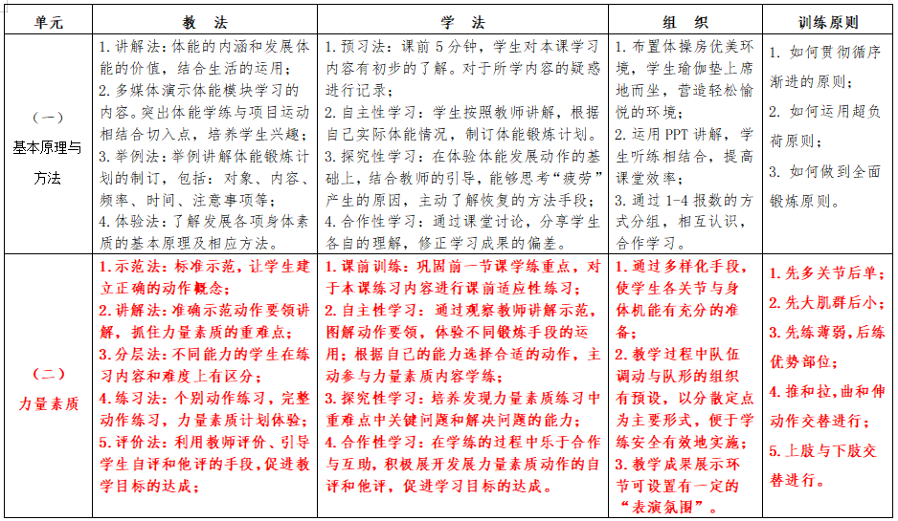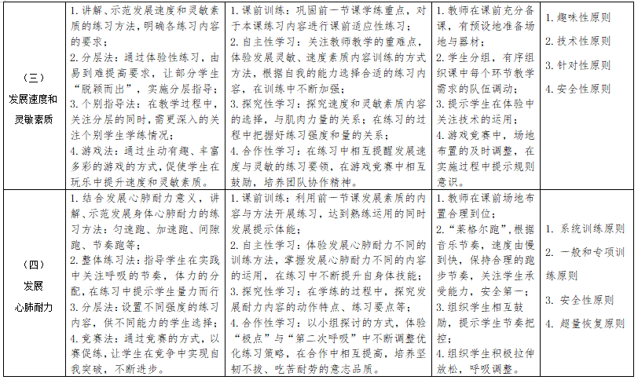

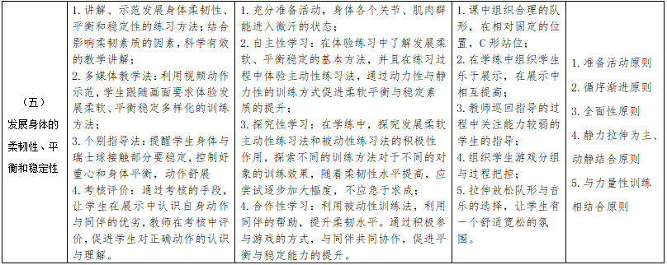

**②学生问卷结果分析：**

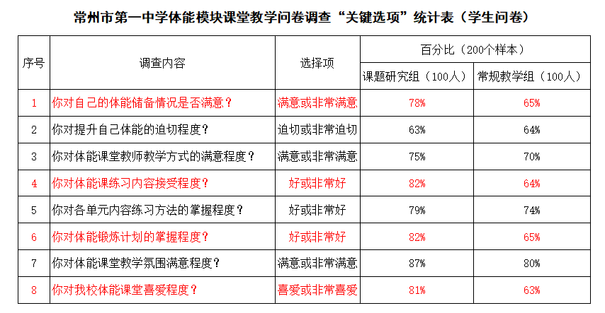

在高一期末阶段，体育组对于课题研究组和常规教学组分别随机抽取100名学生进行体能课堂教学相关问题进行问卷调查。经过问卷汇总统计得出：（1）体能课题研究组在数据的整体面上较常规教学组有优势；（2）在四个内容的调研上有明显差异，体能课题研究组获得较多学生的肯定；（3）问卷调查的总体结果未能达到课题研究目标的预期效果，还有一定的提升空间。

**（5）阶段小结**

经过第一阶段体能模块教学，“课题研究组”和“常规教学组”均按计划完成了体能教学任务。在教学提炼与学生问卷调查结果上看，可以得出体能模块教学的实践研究取得初步的成效，但还是有一定的优化与提升空间。通过第一阶段的教学实践，课题组积累了一定的实践与理论经验，通过教学实践、研究与反思，更多的是看到教学上的不足，在教学手段、方式方法上，有优化的空间。同时第一阶段行政班级男女混合上课的模式课堂气氛较好，但是对于课堂教学内容实施的进度和体能目标地达成度上看，由于男女生体能差别非常明显，对于分层教学要求非常高，教学实施难度大。这些问题也是我们第二阶段重点研究与突破的内容。

**2.第二轮：体能模块教学深入研究**

**（1）体能模块教学实施步骤**

第一阶段课题组采用了对高一年级进行“课题研究组”和“常规教学组”分组进行了课题研究，因高中生的身体发育已逐渐成熟，大部分男生在16—20岁期间身体的各项素质都属于增长期，而绝大数女生的素质发展呈停滞状态，少数女生呈下降趋势。男女生的体能差异较大，对分层教学有很高的要求，任课教师在课堂教学上存在较大的困难，学生实际达到效果不佳。所以课题组成员在第二阶段进行思考，决定在本校高一年级的第一学期先进行体能模块的教学，后再进行选项教学的模块教学，在体能模块教学采用男女分班进行，两个班合为一起，分成男女各一个班由两位教师进行教学，在灵敏速度、力量、心肺耐力、柔韧四个单元采用同题异构课的形式来进行课题研究，并在期初和期末分别进行学生体能测试，检验课程实施成果。项目分别为50米，仰卧起坐/引体向上，800米/1000米，坐位体前屈。

**（2）体能教学“同题异构”研究课安排计划**

|  |  |  |  |  |
| --- | --- | --- | --- | --- |
| **内 容** | **课 时** | **任课教师** | **时 间** | **召集人** |
| 灵敏、速度 | 课时2 | 曹 波 | 9月第三周 | 顾 超 |
| 王 姣 |
| 力 量 | 课时1 | 顾 超 | 10月第二周 | 曹 波 |
| 曹仪钦 |
| 柔 韧 | 课时1 | 顾 超 | 11月第一周 | 王 姣 |
| 周国栋 |
| 心肺耐力 | 课时3 | 王 姣 | 11月第四周 | 顾 超 |
| 曹仪钦 |

**（3）案例分析**

体能模块——心肺耐力

|  |  |  |  |
| --- | --- | --- | --- |
| 单 元 | 心肺耐力 | | 备注 |
| 任课教师 | 曹仪钦 | 王姣 |  |
| 课 题 | 有氧耐力 | 无氧耐力 |  |
| 班 级 | 高一（5.6）班男生 | 高一（7.8）班女生 |  |
| 目 标 | 1、了解心肺耐力素质的内涵和分类，知道有氧耐力、无氧耐力和混合耐力。能够积极主动的参与各种跑的练习。  2、初步掌握合理的跑步节奏和呼吸节奏的方法，上下肢协调配合，步幅均匀，动作轻快；掌握2-3种发展心肺耐力的练习方法，掌握运动后放松和恢复的多种方法。  3、通过课堂练习，能克服困难，培养顽强、坚韧的意志品质和团队合作精神。 | 1、通过本课学习，学生了解有氧及无氧耐力的相关知识；在有氧耐力练习中发展无氧耐力，从而提升无氧耐力素质。  2、能初步掌握3-4种发展无氧耐力的方法；发展有氧耐力素质，提升无氧耐力水平。通过本课学习，学生掌握科学锻炼方法，逐步养成良好的锻炼习惯。  3、通过本课学习，学生能主动克服困难，积极进取，挑战自我，遵守规则，公平竞争，努力完成学练目标 |  |
| 教学内容 | 1.“莱格尔跑”  介绍“莱格尔”跑的方法和锻炼要求。要求学生跟着音乐提示逐渐加快直线折返跑，共完成30次。提示学生合理分配体能，练习时长8-10分钟。  2.绕“8”字跳长绳  在练习的过程中，教师从进绳、起跳、出绳三个环节进行讲解演示，特别强调起跳的时机和动作以及出绳的位置。学生按要求分成4组，每组10人进行练习。本练习完成6-8分钟，并进行一次2分钟的小组竞赛。  3.变速跑  场地上用标志桶围成了大小不一的2个三角形，学生可以自由选择区域进行练习。在练习中教师不断提示学生的摆臂以及步幅。教师需要语言鼓励，激励学生完成自选项目，并时刻关注学生的身体状况。 | 1. 原地变频高抬腿 在教师哨音提示下，进行变频高抬腿练习，强调练习要求，控制间歇时间，注意学生恢复情况，促进了学生身心健康发展，提高课堂教学效果。   2.变速跑  (1)超越跑：4人一组，在规定圈数内完成规定次数超越。注意控制间歇时间。  (2)定距离变速跑：各单组同时开始，在规定距离完成变速跑。注意控制间歇时间。  3.趣味竞赛  组织学生体验及比赛，全体学生在游戏中得到无氧耐力的提升，做到“玩中乐、乐中练”，在体育运动中掌握教师所传授的知识技能与方法。根据学以致用的原则，安排学生自主合作，通过比赛，体会竞争、合作的精神，有效提高学生自主地位和创新能力。 |  |
| 练习密度 | 55% | 55% |  |
| 平均心率 | 150次/分 | 155次/分 |  |
| 课后反思 | 学生对“莱格尔”跑练习兴趣较高。“8”字绕长绳练习中，有一些同学不敢过绳影响了一个队的进度，导致整组练习积极性不高。课程最后进行分层教学的变速跑，注意到了学生差异性，提高后进学生参与练习的积极性。心肺耐力的有氧耐力教学较为枯燥，如何让学生乐于练习，还需要课题组成员多开发训练方式，提高自己的教学魅力。 | 女生普遍较为认真，跟随教师模仿练习，效果显著。变速跑在音乐的伴奏下，大大提高了学生的兴趣，锻炼了心肺耐力的无氧耐力能力。最后设计的游戏环节，也让学生在玩中有了身体素质的提升。整体效果较好，但体能教学给女生的感觉依然是较枯燥的，练习得方法手段较单一，学生仍然比较惧怕心肺耐力单元的课程。 |  |

**（4）第二轮模块教学研究成果**

**①**高一学生期初测试与期末测试平均成绩

|  |  |  |  |  |  |  |
| --- | --- | --- | --- | --- | --- | --- |
| 时间 | 仰卧起坐 | 引体向上 | 800米 | 1000米 | 坐位体向前屈 | 备注 |
| 期初 | 37个 | 0.5个 | 4:00 | 4:07 | 10.3 |  |
| 期末 | 44个 | 2.7个 | 3:45 | 3:50 | 14.5 |

经过三个月的男女分班教学，学生的体能较期初有了明显的进步。特别是在女生仰卧起坐，男生引体向上，女生的800米，男生的1000米 ，坐卧体前屈等成绩都有显著提高。针对性的体能训练、男女分开练习有一定成效。

**②**第二轮与第一轮学生体质健康项目测试比较。

根据每年“国家学生体质健康标准数据管理系统”上传的项目要求，我校每年对学生的身高、体重、肺活量、50米跑、坐位体前屈、立定跳远、引体向上（男）\1分钟仰卧起坐（女）、1000米跑（男）\800米跑（女）进行测试。我们对于2020级与2019级高一学生以及男女生各项得分进行对比。

|  |  |  |  |  |  |  |
| --- | --- | --- | --- | --- | --- | --- |
| **表. 2020级与2019级常州市第一中学高一学生体质健康测试成绩比较（单位：㎏／㎡）** | | | | | | |
| 项目指标 | 男生 | | | 女生 | | |
| 2020 | 2019 | 差值 | 2020 | 2019 | 差值 |
| ±s | ±s | d | ±s | ±s | d |
| BMI | 21.5±5.8 | 20.9±3.6 | 0.6 | 20.3±2.8 | 20.2±2.6 | 0.1 |
| 50米跑 | 7.4±0.6 | 7.5±0.5 | -0.1 | 9.0±0.7 | 9.1±0.6 | -0.1 |
| 1000米\800米跑 | 241.1±27.9 | 241.7±26.7 | -0.6 | 237.9±25.0 | 240.8±23.3 | -2.9** |
| 引体向上\仰卧起坐 | 3.3±4.1 | 2.6±3.3 | 0.7 | 37.6±8.0 | 36.7±8.3 | 0.9 |
| 立定跳远 | 227.6±21.7 | 226.6±22.2 | 1.0 | 172.5±19.1 | 169.3±18.0 | 2.8* |
| 体前屈 | 11.5±6.8 | 10.7±7.8 | 0.8 | 15.6±8.8 | 15.0±6.1 | 0.6 |

由上表数据可以看出，2020年我校体能教学进行分班分层教学后，学生在速度、力量、下肢爆发力和柔韧、耐力素质方面的数据与2019年数据方面，均有一定程度的提高，本轮体能教学取得了一定的成效。但体质健康项目测试的成绩来看，优良率还是有一定的提升空间。课题组将通过下阶段的研究，在课堂内容的选择、教学方法、手段上进一步调整与优化，在课中学生练习密度与强度上进行监控与分析，在学生学练技能的同时，促进学生体能的发展，

**3.第三轮：体能模块教学推广拓展阶段**

**（1）体能模块教学推进实施步骤**

经过两个阶段的体能模块教学实践研究，我校体能教学已形成了较为稳定一中“范本”，但面对体能课程如何更好地成为学生喜欢的体育课堂，如何更深层次展开教学研究，如何再次突破学生体能提升的幅度？课题组第三轮实践将进一步优选教学设计的研究，在实践中尝试“体能+”内容的选择，即将体育项目如:篮排足、田径、体操等项目，融合入体能内容，让体能教学更偏向于项目实践，通过信息化手段关注学生体能课中练习的密度与强度，深挖体能模块教学新模式。同时，课题研究将走出学校，在市级范围兄弟学校中，以市级公开课、校际公开课等形式，加强校际教学合作研究，在推广与交流中得以更好地提升。

**（2）体能教学安排计划**

|  |  |  |  |  |
| --- | --- | --- | --- | --- |
| 组别 | 实验组（课题研究组） | | | 对照组（常规教学组） |
| 对象 | 高一年级6个班级 | | | 高一年级10个班级 |
| 分工 | 课题1组 | 课题2组 | 课题组3组 | 常规教学 |
| 任课教师 | 王姣 | 吴雪 | 曹仪钦 | 其他体育教师 |
| 内容  （第一学期） | 耐力单元（2课） | 耐力单元（2课） | 耐力单元（2课） | 耐力单元（2课） |
| 速度单元（4课） | 速度单元（4课） | 速度单元（4课） | 速度单元（4课） |
| 力量单元（4课） | 力量单元（4课） | 力量单元（4课） | 力量单元（4课） |
| 内容  （第二学期） | 力量单元（4课） | 力量单元（4课） | 力量单元（4课） | 力量单元（4课） |
| 灵敏单元（4课） | 灵敏单元（4课） | 灵敏单元（4课） | 灵敏单元（4课） |

如表：体能模块教学实施计划

通过校内公开课、校际公开课、名师工作室研讨活动、评优课、江苏省“教学新时空”直播课、课题组观摩研讨活动等交流研讨形式，初步制定公开课计划表如下：

2020—2021学年公开课安排表

星

期

|  |  |  |  |  |  |  |  |  |  |  |
| --- | --- | --- | --- | --- | --- | --- | --- | --- | --- | --- |
| 日期  周次 | 一 | 二 | 三 | 四 | 五 | 六 | 日 | 安排  情况 | 上课  教师 | 初定  上课  学校 |
| 一 |  |  | 1/9 | 2 | 3 | 4 | 5 |  |  |  |
| …… | … | … | … | … | … | … | … |  |  |  |
| 四 | 20 | 21 | 22 | 23 | 24 | 25 | 26 | 田径《跨栏跑》；体能《协调和灵敏》 | 谭磊  顾炎 | 前黄  国际 |
| …… | … | … | … | … | … | … | … |  |  |  |
| 八 | 18 | 19 | 20 | 21 | 22 | 23 | 24 | 篮球《急停急起》；  跨越式跳高 | 张欣  李赵飞宇 | 二中 |
| 九 | 25 | 26 | 27 | 28 | 29 | 30 | 31 |  |  |  |
| 十 | 1/11 | 2 | 3 | 4 | 5 | 6 | 7 | 足球《跨步拨球变向突破》；  篮球《行进间双手胸前传接球》 | 赵金华  宋军 | 奔牛  高中 |
| …… | … | … | … | … | … | … | … |  |  |  |
| 十三 | 22 | 23 | 24 | 25 | 26 | 27 | 28 | 灵敏协调--  标枪投掷 | 王姣 | 一中 |
| 十四 | 29 | 30 | 1/12 | 2 | 3 | 4 | 5 | 灵敏素质 | 吴雪 | 五中 |
| 十六 | 13 | 14 | 15 | 16 | 17 | 18 | 19 | 田径-接力跑；田径-快速跑 | 白雪  曹仪钦 | 一中 |
| 十七 | 20 | 21 | 22 | 23 | 24 | 25 | 26 |  |  |  |
| 十八 | 27 | 28 | 29 | 30 | 31 | 1/1 | 2 | 江苏省中小学体育名师工作室课堂教学展示活动 | 课题组  成员 | 南京师范大学体育学院 |
| …… | … | … | … | … | … | … | … |  |  |  |

**（3） 案例分析**

**高中专项技能与体能教学融合的应用研究**

——高中体能模块“灵敏协调”课堂教学的案例分析

常州市第一中学 王姣

**一、背景：**

体能模块作为全新的必修模块，是目前高中新课程改革的研究热点之一，在继续我校高一年级体能模块教学的同时，建立“校际联合开发”的研究机制，让更多的学校的教师和学生参与进来，通过对比和反馈能有效完善教学的效能，并进一步在大市范围内推广体能模块课堂教学的实施方案；经过实践总结，采用“体能练习+专项技能”的教学模式，根据课程标准和学生特点和身心发展规律，结合体能要素制定合适教学目标，选择有效教学方法，选用不同教学策略，同时还要对整个教学活动过程作出有效评价和及时反馈。在完成了一个学期的体能模块教学后，将选项模块班的体质健康数据进行对比分析，了解体能模块学习对学生体质健康的影响，为高中体能模块教学提供借鉴。本课是高中体能模块“灵敏协调素质在标枪投掷教学” 中的探索与尝试。

**二、课例分析：**

**（一）教学目标**

1.能准确理解原地侧向掷标枪及引枪的动作要领，在学、练过程中给予同伴有效指导，80%的学生较为熟练地掌握引枪及原地侧向掷标枪的动作。2.通过“学、练、赛”，在掌握动作的基础上做到动作连贯、协调，发展学生的上肢、腰腹力量，增强专项素质。3. 有较强的安全意识，能积极参与观察体验，乐于接受老师的指导；互学互助，不畏困难，共同努力完成学练目标。

**（二）教学重难点**

重点：枪的控制及原地侧身掷枪的用力顺序。

难点：（以右手掷枪为例）左腿积极制动下的甩臂鞭打及引枪投枪动作协调连贯。

**（三）学情分析**

掷标枪是高中阶段田径模块较难的的运动项目，学生对这种运动项目会表现出一定的学习兴趣和新鲜感，同时也有陌生感。由于学生肩带与上肢快速力量，以及肩、腰、髋的柔韧性和协调性发展不足，在一定程度上给学生的学习带来了困难，特别是女生的快速力量和男生的柔韧性相对较差，随着教学进度的推进，学习难度的加大，会出现学生技术动作掌握参差不齐的现象，导致部分学生学习兴趣有所减弱。因此，要注意教育、引导和激励，帮助学生克服学习困难，顺利完成学习任务。

**（四）教学过程**

1.课的准备部分：

（1）简介掷标枪技术，教师强调组织纪律性，由于标枪课在高中教学中很少见，学生兴趣非常高，目的是初步建立完整技术概念，特别强调安全意识。2.通过高抬腿跑、侧滑步、左右方向交叉步转髋跑等协调性与专项性较强的跑动方式进行热身跑（目的：引导学生熟悉场地，激发学生下肢的灵敏和身体的协调性。）

（2）通过标枪操，做持枪的准备性练习（8节），紧扣本课的内容和器械“标枪”，既让学生更快的熟悉器械，又充分的利用器械促进学生各关节柔韧性的提升，特别是肩关节、腰髋关节和腿，都得到充分的活动和拉伸。

2.课的基本部分

为实现本课的教学目标，引导学生主动参与学练，注重课的重难点，合理组织引导是完成学习目标的关键所在，根据掷标枪的技术重点和原地侧身掷枪的学练手段，把原地侧身掷枪动作分为三个层次推进教学。

（1）复习插枪技术（重点关注控枪、掷枪的用力顺序，强调身体上下肢的协调发力）

a.平行站位正面控枪练习（教师示范讲解，切换关注点，练习方式：一人一枪）

这个练习分三步，从①肘在前的直立控枪练习（教师强调抬高持枪手的肘关节，学生关注对枪头的控制（肢体感觉不协调的学生老是会出现坠肘现象，枪头偏离的现象）；

②肘在前的后仰蹬撑控枪练习（教师强调出手高度，关注有目标的打点，这里锻炼学生**手眼协调和上下肢协调发力**）；

③打开肩的后仰蹬撑控枪练习（教师强调鞭打动作，让学生关注出手速度，锻炼**学生快速力量和上下肢协调发力**）。

b.前后步后仰蹬撑投枪（练习方式：一人一枪、一人多枪）

①正向后仰蹬撑投枪（关注蹬地腿的蹬地发力和支撑腿的制动顶撑，促进学生上下肢协调发力。）

②侧转正的后仰蹬转撑投枪（强调用力顺序、动作放松，在投枪过程中身体从侧面转向正面出手，练习中教师还要不断强调：枪身正、枪的出手高度、速度、正确的用力顺序：蹬地、转体、撑地、顶腰、振胸、甩臂；在发力的瞬间对学生灵敏和协调都有一定要求。）

（2）学习引枪技术

a.原地侧身引枪动作学练（关注超越器械，练习涉及学生肩关节的柔韧性、身体协调性）；

b.原地侧身引枪转体成满弓:（2人一组合作练习，练习涉及学生肩腰柔韧性、身体上下肢协调、腿部快速顶撑制动的力量）；

c.有一定阻力的引枪练习（2人一组，抓紧枪稍，促进“满弓”的进一步形成，练习涉及学生身体反应的灵敏素质和上下肢的协调发力）

（3）学习原地侧向掷枪

a.原地引枪掷枪（练习方式：一人一枪、一人多枪，练习涉及学生肩腰柔韧性、身体上下肢协调、快速力量）；

b.正向上步引枪掷枪（练习方式：一人一枪、一人多枪，上步练投的练习着重涉及学生身体反应的灵敏素质、上下肢的协调和快速力量的体现）。

（4）小组竞赛

a.原地掷枪比赛；b.上步掷枪比赛

通过教学小竞赛，进一步激发学生学习热情，检验学生学练情况，所谓发展体能为学好专项技能打基础，在专项练习中进一步促进体能的发展，紧紧围绕教学目标，不断综合和变换练习方式，根据自身情况，给他们提不同的练习要求，从易到难、从简到繁，循序渐进，吸引学生主动学练，培养他们互帮互助，克服困难、战胜自我的意识，使学生的技术水平和体能素养在不断尝试和挑战中得到一定的提升，同时也保证教学活动的顺利开展和教学目标的达成。教师也即时总结反馈在下一课时的教学中。

(5)体能练习（补偿性原则，投掷以发展上肢力量为主，腰腹和下肢为辅，体能练习设计偏向发展学生下肢和腰腹力量，更是用于发展学生耐力素质）：

a.折返跑；b.连续波比跳

3.结束部分

(1)伸展拉伸；(2)小结：学生自评互评,教师小结点评；(3)组织学生回收器材

**三．教学反思**

1.本课是高中体能模块力量耐力实践课。教学目标紧紧围绕高中体育核心素养：运动能力、健康行为和体育品德三方面展开。即在教学发展力量耐力技能与方法为主的同时也提升了学生体能，通过师生多样教与学的方式，培养了师生与生生情谊，也增进体育锻炼意识与习惯、健康知识的掌握、情绪调节与环境适应能力；同时通过展示竞赛等活动提升自信顽强、遵守规则及团队合作等品德。

2.标枪属于长投掷项目，练习者掌握动作不正确还容易受伤，安全得不到保证。这个项目在高中教学很少见，然而学生的学习兴趣非常大。学生乐于学非常好，安全性至关重要。另外，投掷标枪的技术动作是在幅度大、协调性和灵活性高的情况下完成的。所以，对投掷者的手腕、肘、肩关节、胸、腰、髋的柔韧和灵活性提出较高的要求，特别是肩关节，也成了容易损伤的部位。有针对性地做好专项准备活动准备活动必不可少。

3.教学组织形式上，用标志盘规划好目标点，讲清楚安全事项，如统一投掷，投掷点不能前后位等。通过尝试减少投枪次数，去自主探究怎样发力投的更远？自然地过渡到下一个练习，再在每次的折返练习中通过提出不同的要求，针对出现的问题做纠正。方法采用一人一枪、一人多枪的形式，即可让学生在练习中合作探究、互相帮助，又能让学生自主思考和改进动作。

4.本课通过多样化的教学手段促进教学目标的达成，教学效果良好，为高中体能模块其他内容的教学提供了一个比较好的模版。

5.不足之处：教师语言上给学生在技术要领和核心难点问题上要有明确的指向，有清晰的落脚点。在教学的过程中，教师再多引导学生通过自主性学习、探究性学习与合作性学习的学习与组织方式。在教学中教师要合理分配教学时间，给学生留一定的自由练习时间；安全是开展一切体育运动的前提，在设计教学内容时教师一定要注意防患风险，合理选择教学内容，规范使用教学工具，选择安全教学场地，随时关注学生的安全。

**（4）第三轮模块教学研究成果**

本轮体能模块的课堂教学，通过一个模块的教学研究，在项目内容的选择上更加偏向项目化，学生的学练兴趣也有明显提升，师生关系更加融洽，课堂氛围更加佳。在课中进行学生运动负荷的监测与听课教师的问卷调查。

①市级公开课“灵敏协调”课堂运动负荷分析

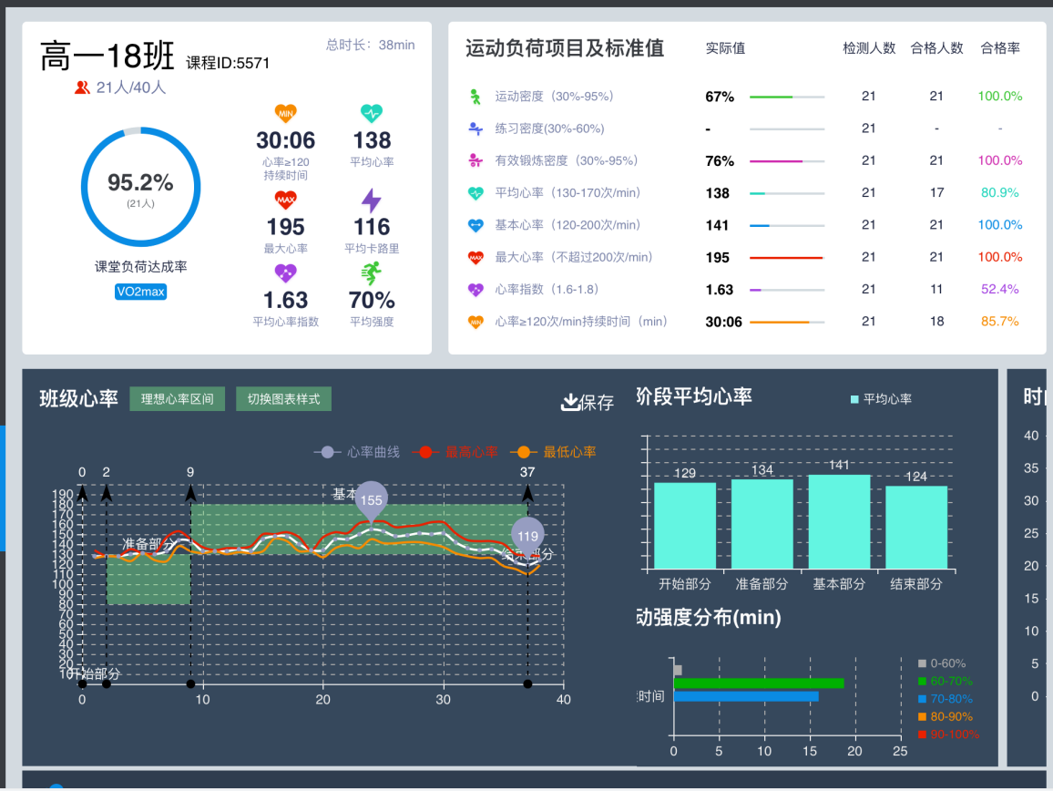

本节课是王姣老师的市级公开课，是本轮课题研究典型的“体能+”运动项目化体能课堂，课题为：“高中专项技能与体能教学融合的应用研究”-灵敏协调素质。在课中，研究组利用体育智慧化系统设备，对于学生课中的运动负荷进行了监测。由上图表可以看出：本节课所有学生的运动密度平均值达到了67%，在运动密度上达到了本课的教学目标。在运动强度上，从本节课学生的心率曲线上看，课中学练安排较为科学，课的基本部分平均心率141次/分，达到优秀标准。由于本节课是借班上课的市级公开课，本课开始部分讲的偏多，导致本课的学生平均心率偏低，这个不足的，但平时校内体能课中是完全可以避免的。总体上本节课学生运动负荷是比较适宜的，是一节能较好的促进学生体能提升“体能+”市级示范课。

②教师问卷结果分析：

本轮教学开展了“体能+”的体能与运动项目融合内容进行了课堂教学，共进行8节市级公开课或校际间公开课，共有93人次的专家或同行教师参加听评课。课题组共发出了93份问卷，回收90份。对于问卷的整理与统计，结果如下：

**第1-3题：基本信息**

**第4题：您对本节课教学设计的评价？**

|  |  |  |  |  |
| --- | --- | --- | --- | --- |
| 答案 | 非常好 | 比较好 | 一般 | 不好 |
| 所占百分比 | 88.9% | 7.8% | 3.3% | 0 |

**第5题：您对本节课教学内容选择的评价？**

|  |  |  |  |  |
| --- | --- | --- | --- | --- |
| 答案 | 非常好 | 比较好 | 一般 | 不好 |
| 所占百分比 | 86.7% | 13.3% | 0 | 0 |

**第6题：您对本节课教与学方法的评价？**

|  |  |  |  |  |
| --- | --- | --- | --- | --- |
| 答案 | 非常好 | 比较好 | 一般 | 不好 |
| 所占百分比 | 90% | 10% | 0 | 0 |

**第7题：本节课学生的参与度与课堂气氛？**

|  |  |  |  |  |
| --- | --- | --- | --- | --- |
| 答案 | 非常好 | 比较好 | 一般 | 不好 |
| 所占百分比 | 94.4% | 4.4% | 2.2% | 0 |

**第8题：本节课教学目标的达成度如何？**

|  |  |  |  |  |
| --- | --- | --- | --- | --- |
| 答案 | 非常好 | 比较好 | 一般 | 不好 |
| 所占百分比 | 95.6% | 4.4% | 0 | 0 |

**第9题：您对本节课整体的评价？**

|  |  |  |  |  |
| --- | --- | --- | --- | --- |
| 答案 | 非常好 | 比较好 | 一般 | 不好 |
| 所占百分比 | 97.8 | 2.2% | 0 | 0 |

**第10题：您对本节体能课的一些改进建议？**

答案：68位听课教师给予1条改善性以上建议。

通过对90位听课专家与同行老师们的问卷统计，结果可以得出：同行们对本轮体能课堂教学，从教学设计、内容选择、教与学的方法、学生课堂反馈、目标的达成度等多方面给予了较充分的肯定。但在第10题建议中，老师们在教学设计与教学内容的选择上给出了比较好的建议，如：教学设计目标的设定有些偏低，在体能+的课题研究背景下教学内容可更加接近学生喜欢的运动项目，教学流程中有一些环节有更优化的衔接选择。

（五）高中体能模块教学有效性的研究

通过三年的课堂实施研究，课题组在体能模块教学实施方案、教学设计、教学实践，并在教学目标的达成度上进行了深入的研究。在体能教学的日常进程中，课堂组有目的有计划的组织课题研讨、日常课题教学、校际间教学比拼、市级公开课与评优课等实践研究，再通过各个层面的专题交流、研讨、反思、总结，从而达到教学方案科学有效，课题教学设计更加完善，教学组织、教学手段更加有针对性，课堂教学目标的达成度更加高。

为了验证体能模块教学的有效性，课题组对2020届高一学生进行体能研究。男生常规测试：50米跑、1000米跑和立定跳远；女生常规测试：50米、仰卧起坐和立定跳远；通过对于高中弱势项目男生引体向上和女生800米，进行了重点跟踪测试。课题组对学生期初前测和期末的数据进行了分析与研究。通过问卷调查和体能数据的分析研究。（见表1-表4）

表1： 20-21年度第一学期初与学年末男生50米跑、1000米跑、立定跳远的成绩比较（M±SD）

|  |  |  |  |  |
| --- | --- | --- | --- | --- |
| 项目 | 人数（n） | 学期初 | 学年末 | 差值D |
| 50米跑 | 384 | 7.53±0.39 | 7.36±0.41 | -0.17** |
| 1000米跑 | 375 | 250.52±17.91 | 243.56±18.77 | -6.96 |
| 立定跳远 | 384 | 229.35±16.59 | 233.31±18.29 | 3.96 |

注：“*”表示差异有统计学意义（P＜0.05）；“**”表示差异有高度统计学意义（P＜0.01）。下同。

从表1可以看出：通过体能课程校本化的实施，与学期初相比，学年末男生在50米跑、1000米跑、立定跳远三个项目的测试成绩中均有所提升。其中，50米跑的成绩与学期初相比，差值为0.17，经统计学分析处理具有高度显著性差异（P＜0.01）。

表2：20-21年度第一学期初与学年末女生50米跑、仰卧起坐、立定跳远成绩比较（M±SD）

|  |  |  |  |  |
| --- | --- | --- | --- | --- |
| 项目 | 人数（n） | 实验前 | 实验后 | 差值D |
| 50米跑 | 302 | 8.93±0.41 | 8.68±0.50 | -0.25* |
| 仰卧起坐 | 302 | 36.90±5.86 | 39.60±6.08 | 2.7 |
| 立定跳远 | 302 | 168.77±14.93 | 175.60±15.61 | 6.83* |

从表2可以看出：通过体能课程校本化的实施，与学期初相比，学年末女生在50米跑、仰卧起坐、立定跳远三个项目的测试成绩中均有所提升。其中，50米跑、立定跳远的成绩与学期初相比，差值分别为0.25、6.83，经统计学分析处理具有显著性差异（P＜0.05）。

表3：20-21年度第一学期初与学年末跟踪测试项目的成绩比较（M±SD）

|  |  |  |  |  |  |
| --- | --- | --- | --- | --- | --- |
| 项目 | 人数（n） | 学期初 | 学年末 | 差值D | P值 |
| 引体向上 | 375 | 1.06±2.71 | 2.74±2.58 | 1.68* | 0.043 |
| 800米跑 | 286 | 241.06±18.66 | 231.04±12.46 | -10.02* | 0.031 |

从表3可以看出：通过体能课程校本化的实施，与学期初相比，学年末男生引体向上的测试成绩有所提升，与学期初相比，差值为1.68，经统计学分析处理具有显著性差异（P＜0.05）；与学期初相比，学年末女生800米跑的测试成绩有所提升，与学期初相比，差值为10.02，经统计学分析处理具有显著性差异（P＜0.05）。

表4：20-21年度第一学期学生对体能模块教学实施的价值取向调查表（N=686）

|  |  |  |  |  |
| --- | --- | --- | --- | --- |
| 项目 | 人数（N) | | 比例（%） | |
| 赞成 | 否定 | 赞成 | 否定 |
| 增强体质 | 668 | 18 | 97.4 | 2.6 |
| 提高体育成绩 | 601 | 85 | 87.6 | 12.4 |
| 愉悦身心 | 561 | 125 | 81.8 | 18.2 |
| 健身塑型 | 623 | 63 | 90.8 | 9.2 |
| 培养积极人生态度 | 516 | 170 | 75.2 | 24.8 |
| 锻炼意志品质 | 525 | 161 | 76.5 | 23.5 |

从表4可以看出，在运动能力方面97.4%、87.6%的同学认为体能模块的教学方式能够增强自身体质和提高体育成绩；在健康行为方面90.8%、81.8%的同学认为该教学手段能够愉悦身心、健身塑型；在体育品德方面75.3%、76.5%的同学认为该教学手段能够培养积极人生态度、锻炼意志品质。

综上所述：我校在落实《常州市第一中学体能模块教学实施方案》中，分别以男女生常规测试项目和跟踪项目为抓手，提升学生体能水平。不断优化体能课堂教学质量。在本次的样本数据调查中得出，在学生体质测试常规项目与跟踪项目期末测试数据较期初均有了明显的改善，学生体能得到了全方面的提升，同时通过学生对体能模块教学价值取向的调查反馈，对于体能教学在增强体质、促进身心健康，培养积极人生价值观与提高意志品质都给予肯定与期待。由此也体现出我校实施的《常州市第一中学体能模块教学实施方案（2021版）》、“常州市第一中学体能模块教学设计（2021年版）”以及对体能模块的教学实施结果的成效。

七、实践收获

**（一）策划层面**

通过模块教学设计、课堂实践研究和课堂成效提升保障方案一轮的实施研究，结合实践与反思，形成了《常州市第一中学体能模块教学实施方案（2021年版）》。

**（二）设计层面**

通过三个学年的多种形式的课堂教学，通过不断反思与总结，形成了“常州市第一中学体能模块教学设计（2021年版）”。

**（三）课堂教学层面**

通过常规课堂教学、校内研究课、校际同题异构课以及市级公开课等课堂实施形式，丰富了教师参与研究的途径，拓展了教师教学视野，是模块教学实施方案和教学计划（修订稿）得以成型的保障。

**（四）教师的发展层面**

在课题的教学研究中伴随着学生体能提升的同时，在教师面也受益匪浅：

**1.教师的教学行为改变了：**

通过三轮的教学实践，课题组教师对教学设计的理解更加深刻了，在教学的过程中，对于课的教学目标、重难点的突破上更有办法了，教学的内容选择更加贴近学生的实际，在教学的过程中多样化的教学手段，对于课的把控上更加得心应手了。

1. **教师的理念先进了：**

通过三年的课题研究，通过自主学习、课题组集中研究、外出培训等形式，结合教师们在实践中不断地总结与思考，在理论与实践中相辅相成不断成长。同时教师们在体能模块文献等理论研究中积累了一些成果，对于高中体育课程有了更加深刻理解，教学理论水平有了较好的提升与发展。

1. **教师的专业成长了：**

从2017年-2021年课题组核心成员共发表或获奖论文17篇；参加市区及以上评优课或基本功比赛获一等奖5人次，二等奖5人次；参与江苏省教科院组织编写的《普通高中体育与健康-体能与健康教育》顺利出版。

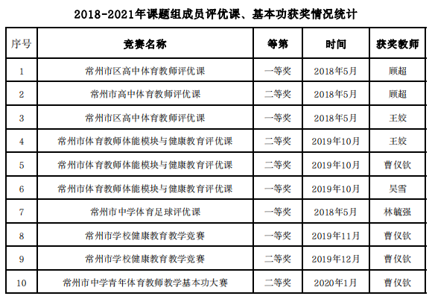

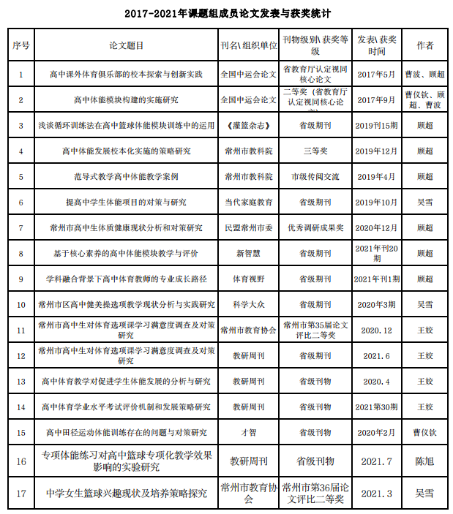

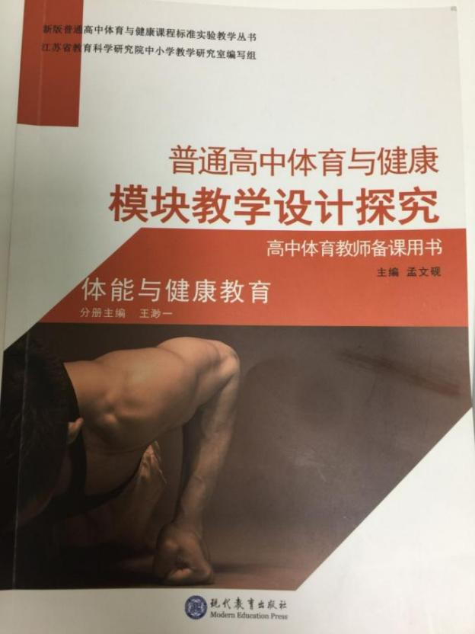

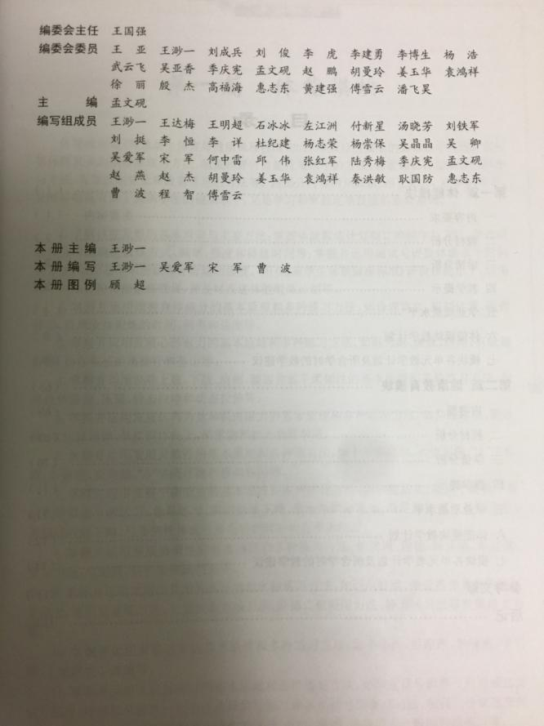

**4.区域认可**

在三年多体能模块教学的课题研究中，课题组成员在学习与实践总结中，不断输出分享。开设省级、市级、校际间公开课和省、市级讲座共计32节，受到听课老师的一致好评。其中录制体能模块18节课被江苏省名师空中课堂推荐上了《国家中小学智慧教育平台》，在全国范围内得以推广。

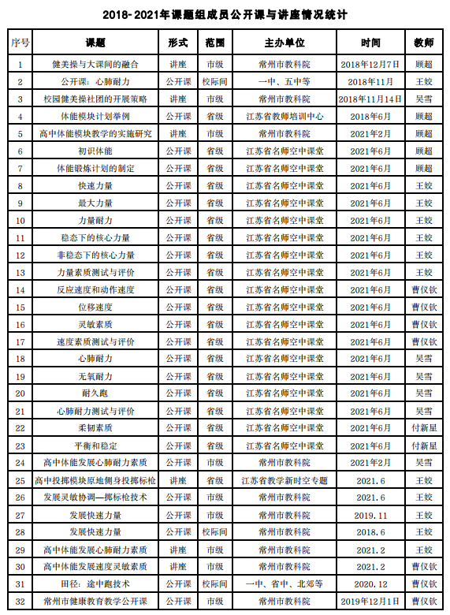

**八、主要亮点**

**（一）体能模块教学的“课程支撑”丰富了学校体育课程**

学生体能提升不是一蹴而就的，不仅需要体育课堂教学，更需要持之以恒课外体育活动的补充。体能课堂通过教学，让学生学会体能锻炼的方法与手段，培养学生运动的习惯。而体能课程教学能够高效实施，更需要各渠道、多方位的课程支撑。

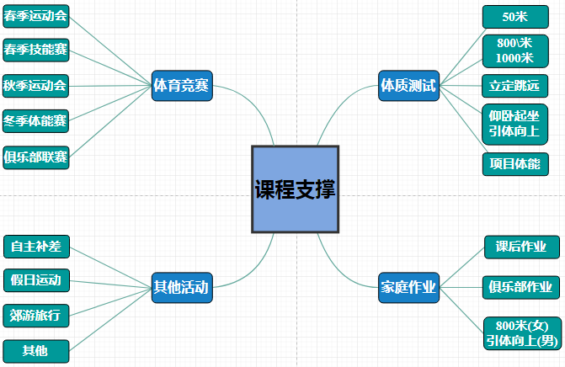

图2：体能模块教学的课程支撑

根据学校体能模块实施方案的体能模块教学实施进度，形成课外体育活动方案，具体操作：（1）体育竞赛：学校开设形式多样的体育竞赛，给学生创设展示自我运动能力的平台。学校每年组织春季运动会、春季技能赛、秋季运动会、冬季达人赛、各个俱乐部的篮球、足球、羽毛球、健美操联赛等，各赛事要把参赛运动员的引体向上（男）、800米（女），结果折合分值计入竞赛成绩，鼓励学生参与进来，感受运动魅力，达到以赛促练效果。（2）家庭作业：是巩固课堂知识和方法、提升运动能力的又一途径。我校针对学生体质的薄弱项设计了一份作业清单：一周7天，7个锻炼项目不重样，有俯卧撑、仰卧起坐、引体向上、平板支撑、耐久跑等，每个项目的运动量都有具体要求。如平板支撑，要求30″×5，有条件的同学还可增加球类等技能项目。采用班级、教师、俱乐部、家庭多方面协作监控。如：学生在家运动时家长要发视频到班级群、校体能测试等方式；（3）体质测试：以测促练，以测促赛，采集学生体质前测、后测数据，让学生更清晰的了解自身体能情况，助于有目的、有计划的进行体能锻炼；（4）其他活动：对于特殊情况的学生，根据学生实际情况，体育任课老师给予学生个性化的体能锻炼方案，作为学生体能锻炼的补充，也是完善学校体能实施方案一个举措。

学校会定时举行竞赛表彰大会，对获奖个人和团队进行表彰，所有比赛成绩与文明班级常规分挂钩。同时对于我校学生薄弱项目男生引体向上达不到3个、女生800米3分40秒（肥胖学生适当降低要求），“三好生”评选实行一票否决制。此外，长假开学学校统一体能测试，假期运动量够不够，测一测便可知晓。

通过以上丰富多样的措施，给学生营造全方位提升体能的氛围，确保学生在体能课外不断加强体能锻炼，巩固提升体能课教学的成果，同时保障体能课堂教学进度与效率。

**（二）体能模块教学的网络课程在全国推广**

2020年新冠受疫情影响，全国各地的高中校不间断的停止线下教学，线上教学逐渐成为新常态。在线上教学的背景下，学生居家锻炼成为新的“时尚”。课题组积极行动，通过线上研讨、分工，开展了形式多样的居家锻炼体能教学视频，也取得了非常好的成果。

**1.《制订体能锻炼计划》被江苏省师干培训中心评为省级优秀网课。**

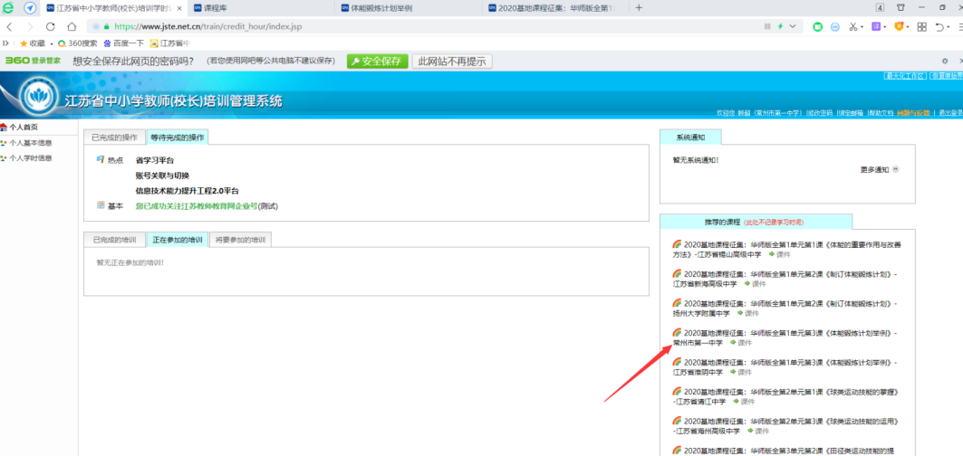2020年2月课题组积极申报江苏省教师培训中心和行政干部培训中心联合举办的“关于征集评选优秀网课的通知”。课题研究组顾超老师和团队积极展开研究，申报了课题为《制订体能锻炼计划》的录像课参与。多次集体备课与探讨，制订出科学的课时计划。本课把教师自编的5个成品套路穿插到课的各个部分，主要学练围绕“核心塑造”展开，这5这五个成品套路分别是：有氧燃脂、关节舒展、核心塑造、拉伸放松，在课中结合体能锻炼计划的制订和运动建议做了详细的讲解与示范。

**2.完成体能网络课程18节录像拍摄，并被推上省、全国权威平台。**

2021年11月份，受常州市教科院的选派，课题组成员顾超、王姣、吴雪、曹仪钦等老师，每人承担体能模块一个单元的“江苏省名师空中课堂”的拍摄任务，通过教科院刘成兵老师精心指导和课题组成员不断研讨打磨，“体能模块”18节录像课高质量地完成，并被顺利录用“江苏省名师空中课堂平台”，也受到了省内同行与学生们的高度肯定与欢迎。2022年初，在各省市体能模块教学录像的评比中，我校体能模块录像课脱颖而出，登上了“国家中小学智慧教育平台”，高中课堂《体育与健康》人教版.高一下册.必修模块，该模块18课时均为本课题组成员的录像课。

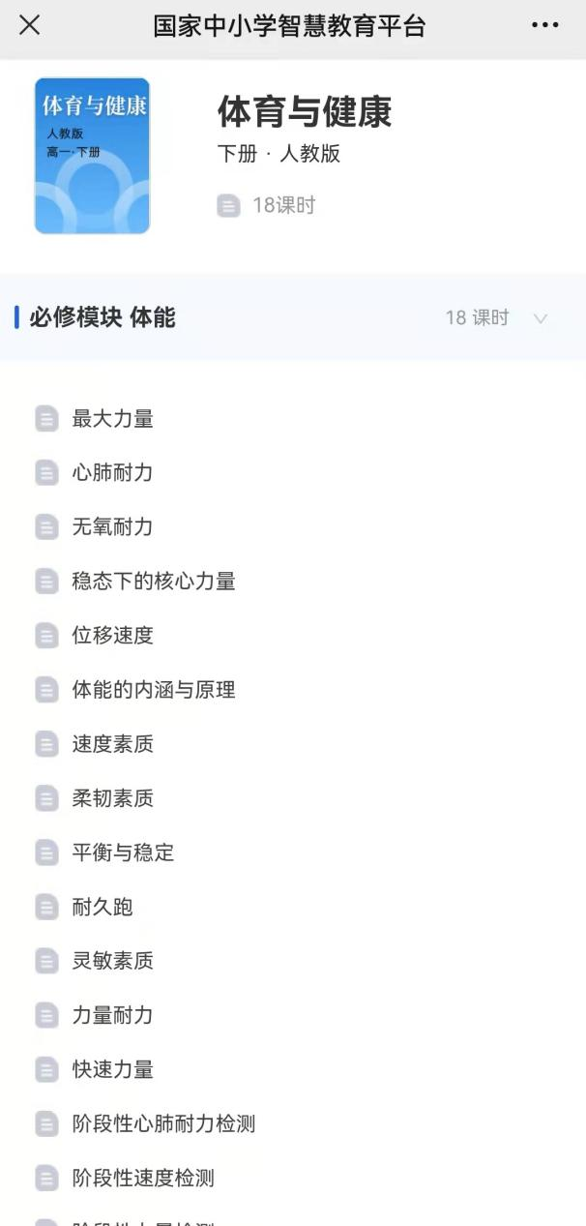

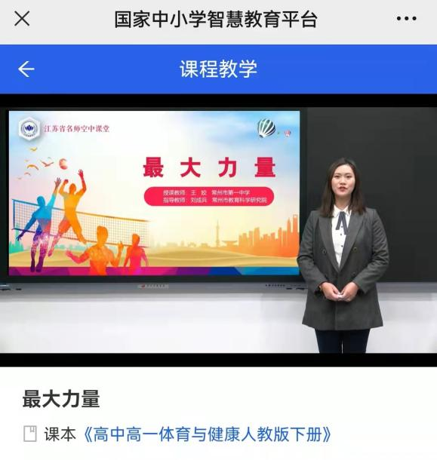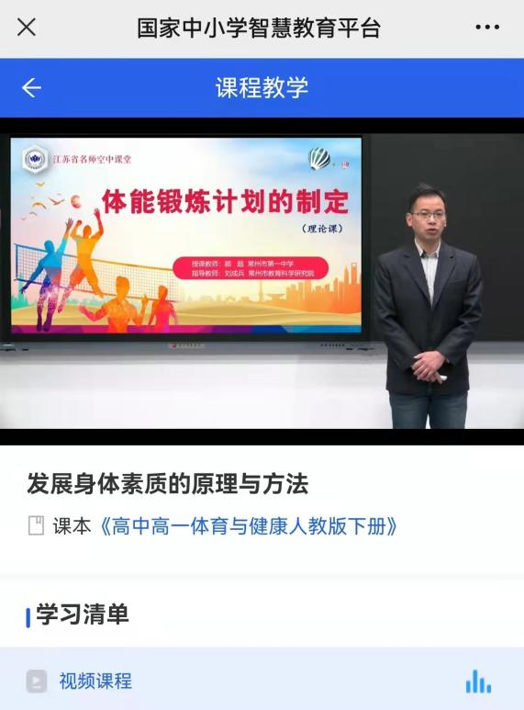

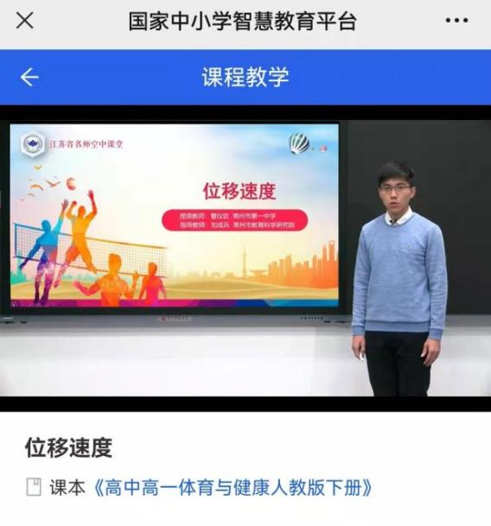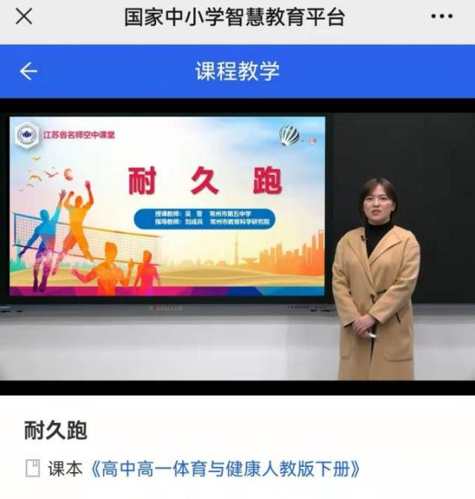

**九、研究反思与展望**

三年的科研路，是漫长的又是短暂的。

我们在课题研究的过程中，始终盯紧学生体育核心素养的发展，在体能模块实施研究中，以健康第一，促进学生发展为目标，通过三年多深入的行动研究，在课堂教学、学生发展、教师发展等，取得了一定的成果，也促进了课后体能活动开展，丰富了学校体育课程。但回顾研究历程，因科研能力水平等诸多因素，我们还存在以下不足：

**（一）由于主观原因体能模块研究存在局限性和研究的深度不够**

课题组在课题前期通过文献、调查研究等方式确定了初步实施方案，在三轮体能教学过程中从三个不同教学实施维度，不断实践研究与理论总结，取得了一定的成果。但是从高中体能教学长远历程和学生发展来看，本阶段的研究还只是在起点，通过不断地教学实践，提炼出更多更有效的教学方法、手段，也更需要从学生兴趣地角度，探索出更多样地教学内容与策略方法，让更多地学生喜欢上体能运动，乐学、爱练，孜孜不倦。

**（二）体能模块教学各单元缺乏关联性与递进性**

在体能模块各个单元教学实施研究过程中，课题组侧重研究单节课的教学实施。客观上，本模块每节课内容关联性与递进性不够紧密，特别是单元与单元之间的内容区别特别大，更谈不上递进性。然而我们清醒的知道，虽然本模块每节课在内容上有明显区别，但本质上都是体能整体的一个方面。如何在课堂教学中把体能模块各个内容融合一体，相互促进，这或许是体能模块教学研究更高层面研究，我们将以此次课题研究为契机，不断深入课堂教学的研究，充分发挥课堂的主战场作用，真正促进每一位学生的体能发展。